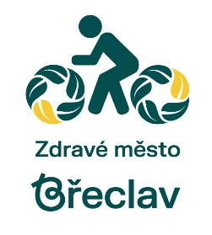
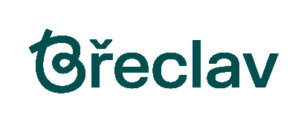

ROČNÍ Plán zlepšování na rok 2024

zDRAVÉ MĚSTO bŘECLAV

Plán zlepšování uvádí, jakého zlepšení má být v daném roce v rámci programu Zdravé město dosaženo (v souladu s Kritérii MA 21).

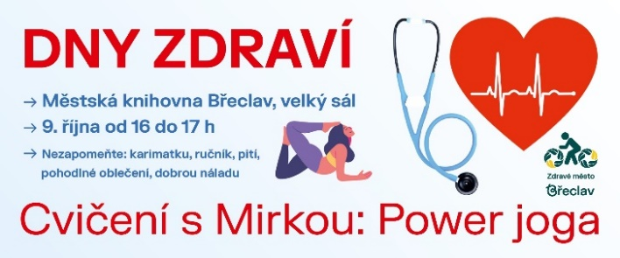
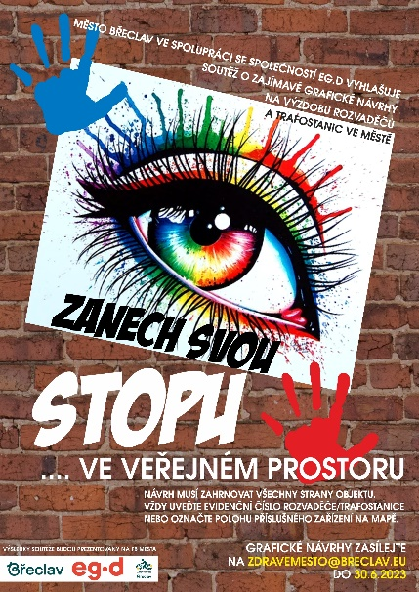
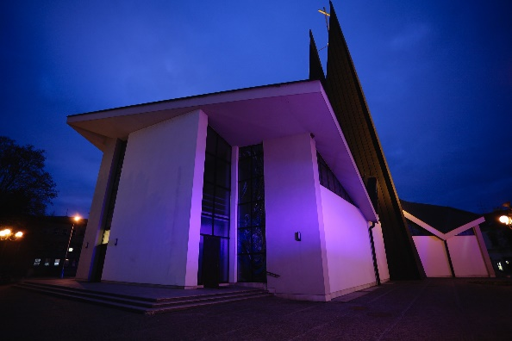

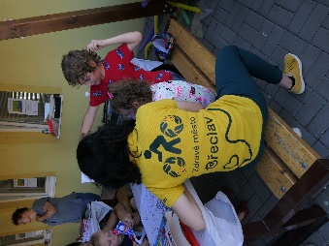
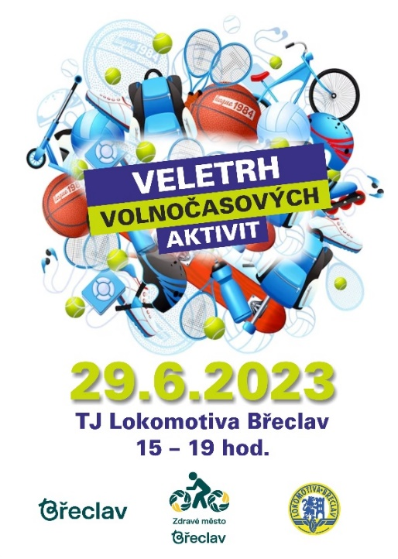

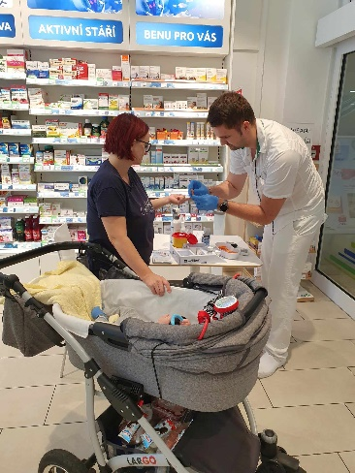
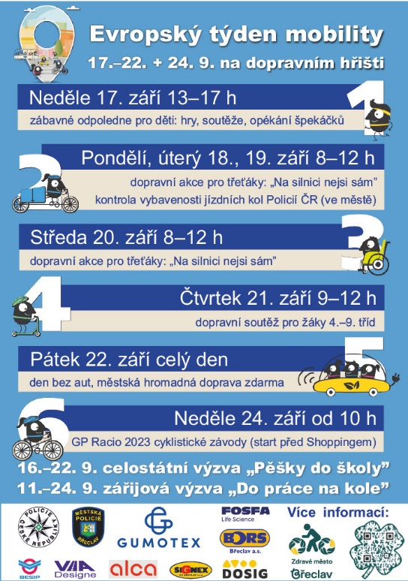
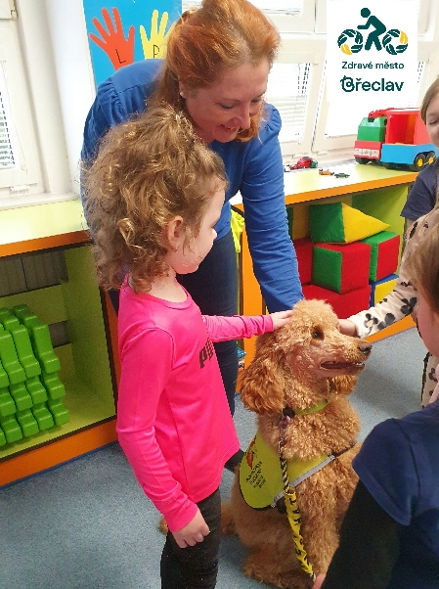

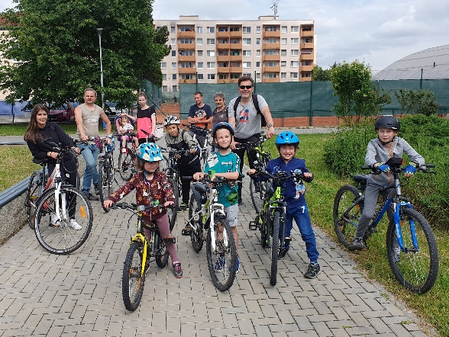
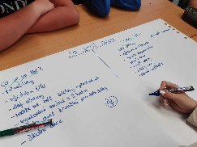

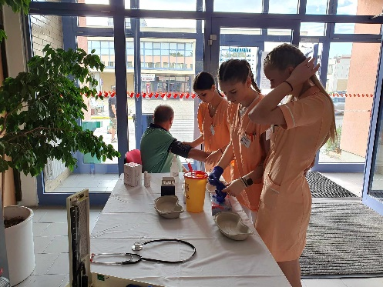

CÍL:
ZÍSKÁNÍ ZLATÉHO CERTIFIKÁTU
ROZŠÍŘENÍ ŠKOLNÍHO FÓRA NA VŠECHNY ZÁKLADNÍ ŠKOLY
VĚTŠÍ ZAPOJOVÁNÍ VEŘEJNOSTI DO OBLASTI PLÁNOVÁNÍ A ROZHODOVÁNÍ,
OŽIVIT VEŘEJNÉ FÓRUM A SNAHA O NAVÝŠENÍ ÚČASTI VEŘEJNOSTI

INSTITUCIONÁLNÍ ZAKOTVENÍ ZM
USTANOVENÍ ODPOVĚDNÉHO POLITIKA PRO ZM
Politik ZM: pan místostarosta Břeclavi Mgr. Petr Vlasák

USTANOVENÍ KOORDINÁTORA ZM
Koordinátorka ZM: PhDr. Mgr. Ing. Zdeňka Černá, DiS.

NEFORMÁLNÍ SKUPINA PRO ZM
Oficiální poradní orgán:
Komise ZM: Mgr. Petr Vlasák
Ing. Kateřina Hrabětová
Mgr. Lukáš Hlavinka
Ing. et Ing. Filip Šálek
Mgr. Petr Škoda

Termín: schází se několikrát v průběhu roku 2024 (min. 2x za rok)
Odpovědnost: koordinátor ZM a politik ZM
Spolupráce: komise ZM, politik ZM
Indikátor: prezenční listiny, zápisy

VZDĚLÁVÁNÍ NOVÉHO KOORDINÁTORA
Pravidelná účast na Školách NSZM, sledování informací NSZM na konferencích, e-konferencích, online v eRozvojovnách, online vysílání NSZM. E-learning věnovaný problematice udržitelného rozvoje. Získání Zlatého certifikátu .
Účast na školách NSZM:
Jarní škola NSZM 2024: Klatovy, 20. 3. – 22. 3. 2024
Letní škola NSZM 2024: Tábor, 12. 6. – 14. 6. 2024
Podzimní škola NSZM 2023: Kopřivnice, 6. 11. – 8. 11. 2024
Termín: průběh roku 2024
Odpovědnost: koordinátor ZM
Spolupráce: NSZM
Indikátor: osvědčení o absolvování školení

ČERPÁNÍ A VÝMĚNA ZKUŠENOSTÍ, ÚČAST NA SEMINÁŘÍCH NSZM
Termín: průběh roku 2024
Odpovědnost: koordinátor ZM
Spolupráce: NSZM a její členové
Indikátor: fotodokumentace, prezenční listiny, tiskové zprávy, mediální zprávy

AKTIVNÍ ZAPOJOVÁNÍ VEŘEJNOSTI DO OBLASTI PLÁNOVÁNÍ A ROZHODOVÁNÍ – PLÁNOVÁNÍ S VEŘEJNOSTÍ

VEŘEJNÉ FÓRUM
Jedná se o veřejné projednání k celkovému udržitelnému rozvoji a kvalitě života ve městě, kde mají hlavní slovo obyvatelé. Cílem je zvolit 10 nejzásadnějších námětů, na kterých by město mělo pracovat.
Snaha o přilákání více veřejnosti, zatraktivnit akci.
Termín: září 2024
Odpovědnost: koordinátor ZM
Spolupráce: politik ZM
zástupci MěÚ
NSZM
Indikátor: výpis z usnesení rady o projednání výsledků Veřejného fóra, pozvánka, fotodokumentace

PRAVIDELNÉ PLÁNOVÁNÍ S VEŘEJNOSTÍ K TÉMATŮM UR
Fáze participace: 1. zjišťování potřeb, 2. konzultace návrhu, 3. prezentace výsledného řešení
Termín: průběžně v roce 2024
Odpovědnost: koordinátor ZM
Spolupráce: veřejnost
Indikátor: minimálně 1 akce za 2 roky

ŠKOLNÍ FÓRUM
Probíhá přímo ve škole a na akci jsou se žáky kromě jejich nápadů na vylepšení ve městě a jeho další rozvoj diskutovány i problémy a nápady na zlepšení v jejich škole. Cílem akce je od studentů získat co nejširší zpětnou vazbu k rozvoji dané školy a municipality či území z pohledu mladé generace. Zároveň si akce klade za cíl u studentů probouzet zájem o prostředí školy a veřejné dění a ukázat jim, že i oni mohou rozhodovat o dalším vývoji a mnoho změnit. Nejedná se o diskusi k předem připraveným námětům nebo dokumentům, ale o formu komunitního projednávání.
Termín: průběžně v roce 2024
Odpovědnost: koordinátor ZM
Spolupráce: politik ZM
NSZM
ZŠ Slovácká, ZŠ Kupkova, ZŠ Komenského, ZŠ Na Valtické, ZŠ Kpt. Nálepky, ZŠ Jana Noháče
Indikátor: zápis, fotodokumentace

Rozšíření Školního fóra na všechny ZŠ v Břeclavi.

PARTICIPATIVNÍ ROZPOČET (NÁPADY PRO BŘECLAV)
Participativní rozpočet by měl sloužit k veřejnému prospěchu, realizaci konkrétního opatření, které bude sloužit občanům města Břeclav (případně návštěvníkům) a přispěje ke zkvalitnění veřejného prostoru města. Občané budou mít možnost předložit své návrhy projektů na vylepšení města. Příjem návrhů bude probíhat do konce června 2024. Po zhodnocení návrhů pracovníky MěÚ proběhne veřejné hlasování, kde občané rozhodnou, který projekt se bude v roce 2025 realizovat. Realizován bude projekt s nejvyšším počtem obdržených hlasů. Oproti loňskému roku navýšení rozpočtu o 50.000 Kč.

Termín: 2024/2025
Odpovědnost: koordinátor ZM
Spolupráce: Rada města, politik ZM
Indikátor: realizace vítězného projektu
Snaha o další navýšení finančních prostředků do participativního rozpočtu.

REALIZACE VÍTĚZNÉHO PROJEKTU PARTICIPATIVNÍHO ROZPOČTU
Vítězným projektem za rok 2023 se stala zámecká zahrada. Před dvěma lety se podařilo Spolku pro břeclavský zámek obnovit zámeckou zahradu, kterou chtějí dále rozšiřovat a přiblížit tak území zámku lidem. Zároveň chtějí vytvořit nový veřejný prostor, který bude přirozeně spojovat město s lesem. Podaným záměrem chtějí zahradu rozšířit a přirozeně ji oddělit od pozemků soukromníka směrem k penzionu Rotunda. Zde navrhují na hranici pozemku doplnit výsadbu. Dále vyčistit cíp parcely č. 421/2 k hranici plotu o náletové dřeviny směrem k lesu. Dále bude nutná likvidace plevele a celková kultivace prostoru s ohledem na navazující zahradu. Nutná bude úprava terénu a výsadba trávy. Tento projekt byl v říjnu a listopadu 2023 odhlasován občany města Břeclav v rámci participativního rozpočtu.
Termín: průběžně v roce 2024
Odpovědnost: koordinátor ZM
Spolupráce: Technické služby Břeclav
Indikátor: tisková zpráva, fotodokumentace

ŠKOLNÍ PARTICIPATIVNÍ ROZPOČET
Školní participativní rozpočet je projekt, ve kterém žáci základních i středních škol sami rozhodují, jak utratit část školního rozpočtu. Naučí se kriticky přemýšlet nad svým okolím, dostanou příležitost přispět k rozvoji školy, procvičí si komunikační dovednosti a naučí se hospodařit s penězi.
První ročník odstartoval na začátku října 2023 a účastní se jej Gymnázium a jazyková škola Břeclav. Projekt vymyslela Jihomoravská agentura JINAG společně s krajem a Národní sítí Zdravých měst. Letos se počítá s tím, že studenti budou rozhodovat o třicetitisícové částce. Nejprve přijdou s nápady, nač peníze vynaložit – co by se jim líbilo, co by potřebovali nejvíce. Svůj nápad pak odprezentují na půdě školy, kde soutěží s ostatními třídami. Na závěr proběhne online školní hlasování o těchto nápadech a ten vítězný dostane finanční podporu.

Termín: 2024/2025
Odpovědnost: koordinátor JINAG (JMK)
Spolupráce: SŠ
Indikátor: tisková zpráva, fotodokumentace
PREZENTACE ČINNOSTÍ A VÝSTUPŮ
Město se bude podílet na organizaci:
- sportovních akcí průběžně
- vzdělávacích přednášek průběžně
- soutěží průběžně
- výstav průběžně
- osvětových dní průběžně
- dětských dní průběžně
- školních fór průběžně
- veřejného fóra září 2024
- Bobr cup - přírodovědné vycházky pro žáky ZŠ jaro, podzim
- Ukliďme Břeclav jaro 2024
- Den Země duben 2024
- Férová snídaně květen 2024
- Do práce na kole květen 2024
- Tvořivé odpoledne s Brontosaurem květen 2024
- Veletrh volnočasových aktivit červen 2024
- Slavnosti rajčat srpen 2024
- Dřevosochání září 2024
- Evropský týden mobility září 2024
- Den sociálních služeb září 2024
- Výstava ovoce a zeleniny září 2024
- Dny zdraví říjen 2024
- Den regionálních potravin listopad 2024
- Zanech svou stopu – výzdoba rozvaděčů a trafostanic ve městě průběžně
- názorové průzkumy, ankety a komunikace s veřejností průběžně
- bleší trhy (včetně zavedení dětského blešího trhu) průběžně

Termín: leden - prosinec 2024
Odpovědnost: koordinátor ZM
Spolupráce: sportovní kluby
občanské sdružení, environmentální spolky
školy
NSZM
EG.D
veřejnost
Indikátor: plakáty ke kampaním, fotodokumentace

AKTUALIZACE WEBOVÉ STRÁNKY S INFORMACEMI O AKCÍCH
Doplňovány informace o aktuálních aktivitách v daném roce na webu.
Správa stránek a FB profilu Zdravého města Břeclav.

Termín: leden - prosinec 2024
Odpovědnost: koordinátor ZM
Indikátor: tiskové zprávy, mediální zprávy, fotodokumentace

Uveřejňování zpráv o AKCÍCH V MÍSTNÍCH/REGIONÁLNÍCH/CELOSTÁTNÍCH MÉDIÍCH
Uveřejňování zpráv o akcích a aktivitách v měsíčníku Radnice. Minimálně 4 zprávy v médiích za rok. Uveřejňování zpráv o akcích a aktivitách na FB Zdravého města – aktuální informace před děním akce.
Termín: leden - prosinec 2024
Odpovědnost: koordinátor ZM, redaktor měsíčníku Radnice
Spolupráce: redaktor měsíčníku Radnice, tisková mluvčí
Indikátor: tiskové zprávy, mediální zprávy, fotodokumentace

ZPRACOVÁNÍ PŘÍKLADŮ DOBRÉ PRAXE A JEJICH SDÍLENÍ
Termín: leden - prosinec 2024
Odpovědnost: koordinátor ZM
Spolupráce: NSZM a její členové
Indikátor: tiskové zprávy, mediální zprávy, fotodokumentace

INFORMACE, VZDĚLÁVÁNÍ A OSVĚTA K UR
Město bude organizovat nebo se podílet na organizaci:
- Dny Země duben 2024
- Evropský týden mobility září 2024
- Dny zdraví říjen 2024

Termín: leden - prosinec 2024
Odpovědnost: koordinátor ZM
Spolupráce: Duhovka – středisko volnočasových a zájmových aktivit
dopravní policie
nemocnice, lékárny
a jiné…
Indikátor: plakáty ke kampaním, tiskové zprávy, mediální zprávy, fotodokumentace

SLEDOVÁNÍ A HODNOCENÍ PROCESU
PROJEDNÁNÍ ROČNÍ PRAVIDELNÉ ZPRÁVY A AKČNÍHO PLÁNU ZLEPŠOVÁNÍ
Předložit Radě města Plán zlepšování ZM na rok 2024 a Hodnotící zprávu za rok 2023.
Termín: 30.12.2023/nejpozději počátkem roku 2024
Odpovědnost: koordinátor ZM
Spolupráce: politik ZM
Indikátor: výpis z usnesení rady, tiskové zprávy, mediální zprávy, fotodokumentace

Dne: 7. 12. 2023
Zpracovala: Zdeňka Černá, koordinátorka Zdravého města Břeclav

modré označení znamená, čeho více chceme oproti předchozímu období dosáhnout
modré označení znamená snahu o zlepšení oproti minulému období
modré označení znamená snahu o zlepšení oproti minulému období
zapojení více krajských středních škol v Břeclavi

